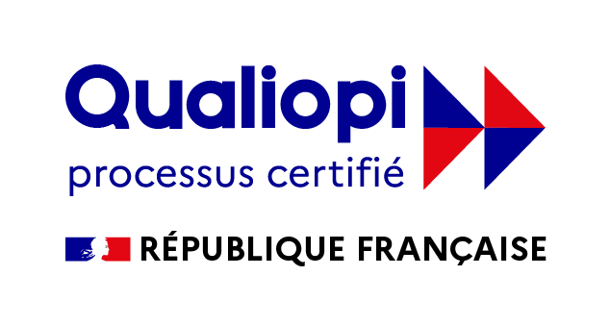

CONVENTION DE STAGE PÉDAGOGIQUE

Article 1er :

La présente convention est établie entre la Fédération Française de Surf et :

- Le Club :

- Le Conseiller de Stage :
  - Qualification :

- Le Stagiaire :
Article 2

Le Club s’engage à donner au stagiaire nommé ci-dessus, la possibilité d’effectuer, à titre de formation et de préparation au Brevet ’initiateur Fédéral, pendant 40 heures minimum un stage pédagogique en application des articles 32, 33 et 34 de l’Arrêté du 30 Novembre 1992.

Article 3

Le Conseiller de stage a pour rôle de :

- Préparer le stagiaire à sa future activité dans le cadre de sa structure (à préciser pour chaque stagiaire).
- Apprécier le comportement d’éducateur.

- Conseiller le stagiaire dans les domaines techniques et pédagogiques dans le respect des règles déontologiques de la profession.

- L’aider à compléter sa formation.

La structure d’enseignement ou d’entraînement s’engage, dans le cadre de cette formation, à assurer :

- Un bilan régulier avec le stagiaire.
- La tenue du livret de stage pédagogique.

Article 4

Le Stagiaire s’engage à respecter le règlement intérieur de la structure d’enseignement ou d’entraînement et à participer activement à la formation qui lui est dispensée.

Article 5

La structure d’enseignement ou d’entraînement, le Conseiller et les stagiaires doivent être assurés en responsabilité civile en application des articles 1382 et 1384 du Code Civil.

Fait à :...................................., le : ..................................

Noms prénoms & Signatures précédées de « lu & approuvé »

Le Stagiaire | Le Club
La FFS | Le Tuteur

